Муниципальное бюджетное учреждение
дополнительного образования
«Детско-юношеский центр»
Индустриального района

«Искусство фотопозирования»

Методическая разработка занятия
/предмет «Дефиле»
дополнительной общеобразовательной общеразвивающей программы
театра моды и пластики «Ан Дэор»/

Автор-составитель:
Наапетян Мария Альбертовна,
педагог дополнительного образования

Барнаул, 2024
Аннотация.
Театр моды, в современных условиях, имеет большие творческие перспективы. Мода позволяет личности выразить себя, продемонстрировать свою индивидуальность. Выбирая одежду для того или иного случая, мы стремимся к тому, чтобы она делала нас привлекательнее.
Детский театр моды - это своеобразная школа для девочек, маленький мир, в котором учащиеся получают ряд знаний и умений, необходимых в жизни каждой будущей леди. Детский театр моды — это своеобразное смешение прикладного творчества, моды, пластики, танца и подиума. Все это как нельзя лучше формирует у детей чувство стиля, художественный вкус и помогает развитию физических данных. Занятия в студии помогают ученицам раскрыть свои таланты, понять, в каком виде творчества они могут быть наиболее успешными. А так же учат детей быть не только подтянутыми и стройными, красиво двигаться и одеваться, но и быть раскрепощенными и уверенными в себе.
Раздел «Искусство фотопозирования» входит в рабочую программу по предмету «Дефиле» дополнительной общеобразовательной общеразвивающей программы Театра моды и пластики «Ан Дэор». Содержание раздела заключается в том, что обучающиеся учатся основам искусства самопрезентации, а также учатся создавать единство образа и характера личности человека. Занятия по фотопозирования предусматривают прежде всего работу на гармонизацию внутреннего мира обучающихся, через умение создавать себе ситуацию жизненного успеха через личное обаяние, помогают учащимся раскрепоститься, стать более уверенными в себе, повысить самооценку.
Именно благодаря этой дисциплине юные модели развивают артистические способности, работают над позами, мимикой, жестами, взглядом, учатся выражать эмоции в кадре для получения живых, эмоциональных фотографий. Также учатся двигаться в кадре, быть уверенными, преодолеют стеснительность и зажатость.
Учащиеся осваивают навыки позирования и опыт работы с телом, при этом не только осваивают базовые шаблоны позирования и учатся их комбинировать, но и получают персональные советы и рекомендации по работе над собой, по индивидуальному подбору поз. Узнают секреты, как корректировать фигуру с помощью позы и одежды, как найти свои наиболее удачные ракурсы, позволяющие подчеркнуть достоинства и скрыть недостатки. Научившись чувствовать свое тело, усвоив знания по эстетике позирования, понимают, как нужно позировать «для жизни» (на отдыхе, на мероприятии, на фотосессии). Это вызывает положительные эмоции и отличное настроение, дети перестают бояться фотокамеры, увереннее чувствуют себя в кадре, что, в свою очередь, способствует успешному освоению основ исполнительской выразительности необходимых для участников театра моды, умению естественно, грациозно и свободно двигаться, демонстрируя модели одежды.

Тема занятия: «Искусство фотопозирования»

Цель: Создать условия для развития и творческого самовыражения личности учащегося посредством изучения практических основ фотопозирования.

Задачи программы:
Обучающие:
- обеспечить повторение и закрепление теоретических основ в области фотопозирования;
- формировать практические навыки самостоятельного эстетического позирования перед фотокамерой;
- учить организовывать учебное сотрудничество и совместную деятельность с педагогом, фотографом.
Развивающие:
- сформировать умения применять знания на практике;
- развивать умения соотносить свои действия с планируемыми результатами;
- развивать у детей навыки самостоятельной и коллективной работы, самоанализа и самоконтроля;
- содействовать развитию у детей эмоций, мимики, красоты движений.
Воспитательные:
- формировать культуру общения и поведения в коллективе;
- способствовать развитию позитивного восприятия самого себя и окружающего мира, обретению веры в свои силы и возможности;
- воспитывать дисциплинированность, ответственность, способность самоорганизовываться.

Тип занятия: Комбинированное занятие
Форма работы: групповая

Методическое оснащение:
- Рабочая программа по предмету «Дефиле» ДООП театра моды и пластики «Ан Дэор»,
- план-конспект занятия,
- слайды или иллюстрации по правилам фотопозирования,
- раздаточный материал «Советы для позирования»

План занятия:
1 этап – организационный (1-2 мин.)
- приветствие,
- настрой учащихся на деятельность (внутренний психологический настрой на деятельность, сосредоточение, активизация внимания)
2 этап: проверочный (5-7 мин.)
Проверка усвоения знаний предыдущего занятия (актуализация знаний, выявление пробелов, их коррекция).
3 этап: подготовительный (подготовка к новому содержанию) (2-3 мин.)
Сообщение темы, цели учебного занятия и мотивация учебной деятельности.
4 этап: основной
1 часть - Усвоение новых знаний и способов действий. (20-25 мин)
Ознакомление с новыми приёмами, упражнениями.
- Первичная проверка понимания.
Практические задания в сочетании с объяснением соответствующих правил.
2 часть - Закрепление знаний и способов действий. (35-40)
Тренировочные упражнения, задания. Самостоятельная/практическая работа обучающихся.
5 этап: итоговый (5-7 мин)
Подведение результатов работы, выводы педагога. Анализ и оценка успешности достижения цели, перспектива последующей работы.
Ответы учащихся на следующие вопросы: как работали ребята на занятии, что нового узнали, какими умениями и навыками овладели?

Ход занятия
- Организационный этап
Приветствие педагога и учащихся.
Организация начала занятия, создание психологического настроя на учебную деятельность и активизация внимания.

- Проверочный этап
Актуализация знаний, проверка усвоения знаний предыдущего занятия.
Педагог: На предыдущих наших занятиях мы говорили о правилах фотопозирования и про актерскую игру.
Давайте повторим основные правила фотопозирования
(Опрос учащихся. Педагог конкретизирует, уточняет.
Можно использовать иллюстрации, слайды: Приложение 1).
- Пластика тела. Лицо, поза, руки - успех модели перед фотографом. Руки всегда должны быть задействованы в кадре (за исключением моментов, где умышленно требуется покой), это делает снимок более естественным.
- Органичность. Во время работы перед камерой модель должна быть расслабленной. Поза модели не должна быть идеально прямой – это выглядит не натурально и статично. Статика – это отсутствие энергии и жизни. Чтобы поза была естественной, в ней должен присутствовать элемент асимметрии.
- Общение. Взгляд в кадр усиливает контакт со зрителем, несет большую эмоциональную нагрузку, передает характер и настроение зрителю тет-а-тет. Усиливает изображение в несколько раз.
При повороте головы, взгляде через плечо, на шее образуются складки, чтобы их убрать, надо приподнять голову – тогда складки разгладятся. Либо их можно прикрыть рукой.
Иногда в таком положении головы, повороте и взгляде через плечо – нет шеи. И эта проблема решаема, просто нужно немного опустить плечо вниз, а голову приподнять вверх.
- Физический контроль. При позировании модель всегда должна быть обращена к свету. Все действия и взгляд не должны провалиться в тень, это необходимо для того, чтобы изображение было более объемным.
- Импровизация. Любая классическая fashion-поза может быть наилучшей для одной модели и совсем обычной для другой. Чтобы найти свою пластику - необходимо пробовать, экспериментировать.
Педагог: Как вы думаете, что нам поможет научиться правильно позировать? (Ответы учащихся). Правильно, тренировки, актерский тренинг. Именно навыки актерского мастерства помогут в данной ситуации, помогут усвоить на практике все правила позирования
.
- Подготовительный этап. Целеполагание
Педагог: Итак, сегодня мы продолжаем тему «Искусство фотопозирования». И цель нашего занятия: освоение практических навыков позирования.
Работа с фотографом - это действо со своими особенными задачами. Суметь раскрыться пред камерой, найти нужный образ, правильный ракурс и многое другое, возможно лишь в творческом тандеме фотографа и модели.
А для этого модели необходим регулярный психофизический тренинг, вырабатывающий необходимые профессиональные навыки и умения. Поэтому практические занятия занимают важное место в подготовке демонстрации моделей на подиуме.

- Основной этап. Практическая часть
1 часть.
Разучиваются упражнения, содержание которых направлено на обучение детей умению позировать перед объективом, выбирать правильный ракурс для съемки, импровизировать и преподносить себя с наиболее выгодной стороны.
/Работа проводится в группе, в парах, индивидуально.
Педагог дает пояснения, следит за правильностью выполнения, корректирует/
Упражнения на общение.
- Общение с одушевленным и неодушевленным объектом.
Прежде чем начать общение, создайте предлагаемые обстоятельства. Конкретно фантазируйте их, призвав на помощь эмоциональную память, наметьте себе цель, задачу, действия:
а) рассмотрите всех сидящих в комнате, проверьте в каком они настроении;
б) рассмотрите предложенные аксессуары.
2. Вызвать двух учащихся. По хлопку они занимают любое непроизвольное положение. Каждый оправдывает получившуюся групповую комбинацию, создает к ней предлагаемые обстоятельства. Начинают действовать, наблюдая друг за другом, пытаясь понять и оправдать действия друг друга, согласовать свои действия с партнером и направить их к одной цели.
- Общение с объектами для всех пяти органов чувств:
а) посмотрите и послушайте через окно (если можно, откройте его), что делается на улице;
б) определите окружающие вас запахи в комнате, и т. д.
- Общение с объектом ранее виденным, слышанным:
а) вспомните все события вчерашнего дня;
б) вспомните художественную выставку, музей, демонстрационный зал моделей сезона и т. д.;
в) вспомните картины художников.
Упражнения на отношение к объекту
(когда сам объект возбуждает отношение, эмоцию)
- Сделать прическу:
а) знаменитому человеку;
б) близкому другу;
в) человеку, обидевшему (оскорбившему) вас когда-то.
(Установка: действие, то есть «что делаете», одно и то же — делаете прическу, но «как делаете» — разное).
- Подать пальто (или помочь одеться):
а) уважаемому всеми педагогу;
б) старенькой бабушке;
в) сестре, на которую вы сердиты.
- Вернуться домой (например, из летнего лагеря) после длительного отсутствия и встретиться:
а) с родителями (мамой);
б) с семьей брата, где вам рады;
в) с другом (подружкой), с которым были в ссоре и хотите помириться.
- Встретить и принять прибывших к вам домой:
а) из длительной командировки родителя;
б) лучшую подружку;
в) нежеланного скучного гостя.
- Поздороваться с человеком:
а) с одноклассником;
б) со старичком соседом по дому;
в) с директором школы (ректором института).
Упражнения на пластику.
- «Красим забор».
Необходимо красить забор, используя кисти рук вместо кисточки.
Другие упражнения, которые делают руки послушными:
- плавные волны от одного плеча к другому;
- невидимая стена – необходимо руками прикасаться к невидимой поверхности, ощупывать ее;
- гребля невидимыми веслами;
- выкручивание белья;
- перетягивание невидимого каната.
- «Собери по частям».
Более сложное задание. Надо собрать по частям какой-нибудь сложный механизм – велосипед, вертолет, самолет, создать из досок лодку. Взять невидимую деталь, ощупать руками, показать размер, вес и форму. Зритель должен представлять, какая запчасть находится в руках у актера. Установить деталь – чем лучше пластика, тем быстрее зритель поймет, что собирает актер.
- «Гладим животное».
Задача актера – погладить животное, взять его на руки, покормить, открыть и закрыть клетку. Зритель должен понимать – это пушистый заяц или скользкая, извивающаяся змея, маленькая мышка или большой слон.
Упражнения на импровизацию.
- «Зеркало»
Это упражнение делается в парах. Возьмите партнера и встаньте друг напротив друга. Расстояние между вами должно быть около метра. Один из вас Ведущий, а второй – его Отражение. Ведущий показывает любые движения, а Отражение его копирует. Старайтесь действовать синхронно.
Ведущий может предлагать бытовые или абстрактные движения. Торопиться не надо – следите, что бы Отражение успевало настроиться на общую волну!
Следующий шаг – спонтанная смена Ведущего. В любой момент любой из партнеров может перехватить инициативу и начать вести. Второй партнер обязательно подстраивается!
2. «Зеркало с отставанием»
Принцип тот же – один из партнеров Ведущий, второй – Отражение. Только Отражение повторяет движения с отставанием на одно! Это упражнение отлично развивает внимание.
Раздваиваем внимание – тело и воображение.
3. «Скульптуры»
Это упражнение лучше всего делать в группах по 3 человека.
Распределите очередность – первый, второй и третий!
Первый участник принимает любую позицию тела, второй пристраивается к ней так, что бы получилась скульптура, а затем к ним присоединяется третий. После этого первый снова отмирает и пристраивается к той скульптуре, которая осталась. И дальше по кругу!
Главное в этом упражнении – скорость мышления и реакции. Когда вы отмираете и вам надо найти себе место и позу, то не размышляйте – действуйте быстро, без паузы. Будьте спонтанными и творческими!
Вариация 1: задайте некий образ, который скульптуры будут олицетворять. Например: лето, облака, подводный мир, цветочный магазин и т.д.
В этом случае не нужно разгадывать что именно имеют ввиду другие партнеры, просто отталкивайтесь от заданного образа и реальных скульптур!
Вариация 2: озвучивайте каждую скульптуру звуком или словом. Если вы озвучиваете словами, то это упражнение превращается в игру «Ассоциации» с движением! Это упражнение развивает ассоциативное мышление, воображение и расширяет ваш репертуар движений.
Часть 2
Далее начинаем работать с фотографом, применяя все полученные знания.
Учащиеся демонстрируют навыки позирования, которые приобрели за время обучения – умение правильно выбрать ракурс и позу, учитывая наиболее выразительные стороны своей внешности.
В рамках учебного занятия каждый учащийся получает возможность отработать и закрепить полученные навыки, посмотреть и обсудить с педагогом кадры фотосъемки.

- Подведение итогов занятия
Педагог: Подведем итог нашего занятия.
Ответьте, пожалуйста на вопросы:
- Что нового узнали, какими умениями и навыками овладели?
- Как вам работалось с фотографом?
- Главный принцип работы в кадре? (Уверенность, естественность, расслабление).
- Самые «трудные» области с точки зрения языка тела? (Шея, плечевой пояс, предплечья, кисти рук и пальцы).
- Что нужно сделать чтобы добиться расслабленного состояния? (Разминка, работа с дыханием, ритм и движение).
По результатам проделанной работы можно утверждать, что вы справились со всеми поставленными задачами, и у нас получился отличный результат в виде фотографий (Приложение 3). Спасибо!
Дома продолжайте работать над своим телом, используя зеркало. Упражнения, которые мы сегодня разучили, помогут вам выбрать нужный ракурс и позу с учетом наиболее выразительных сторон вашей внешности.
Вам в помощь я подготовила памятки «Советы для позирования», которые вы сможете использовать, занимаясь дома. (Приложение 2).

ПРИЛОЖЕНИЕ 1

Демонстрационный материал
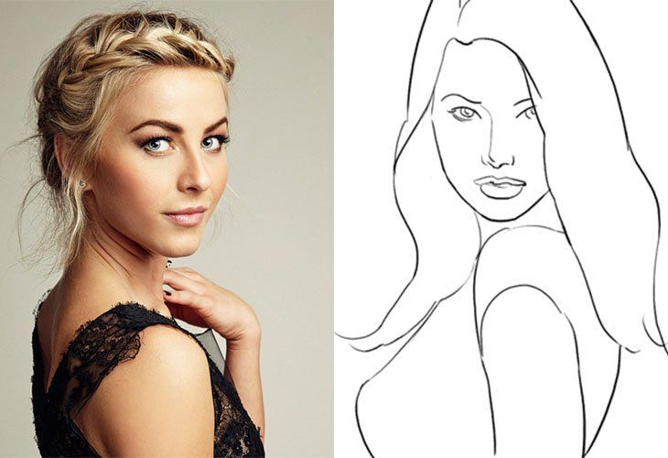
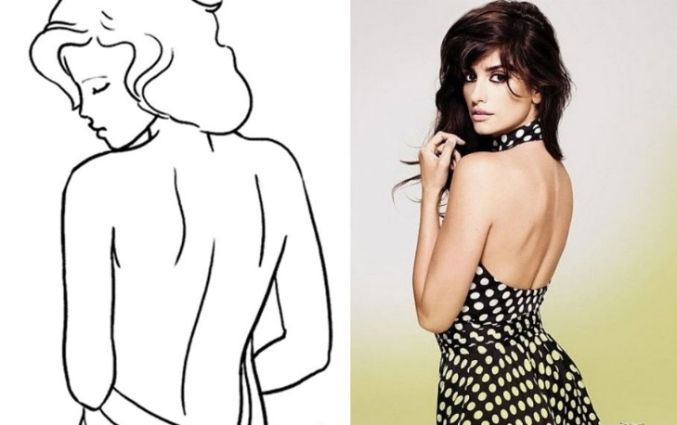
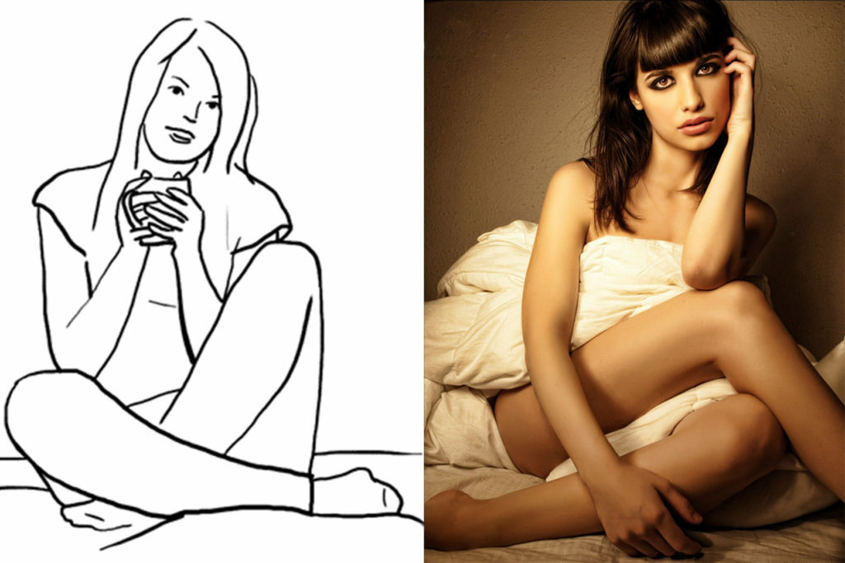
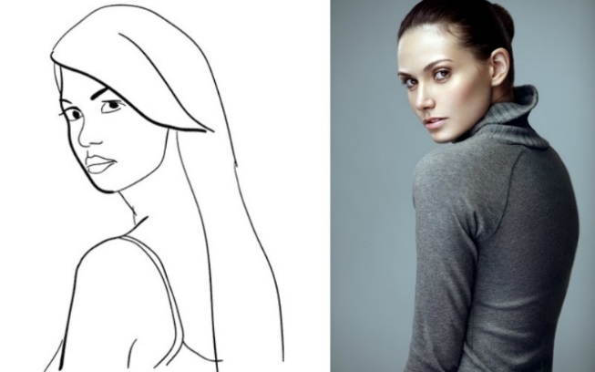
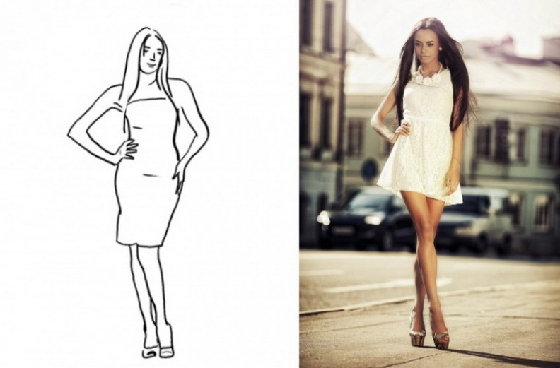
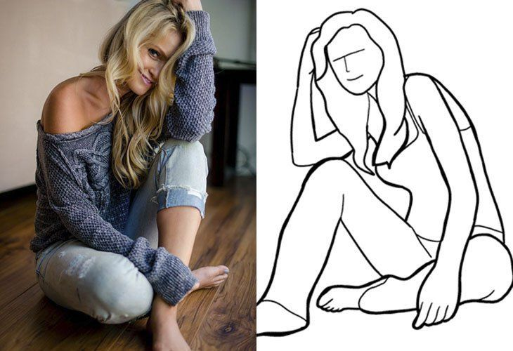
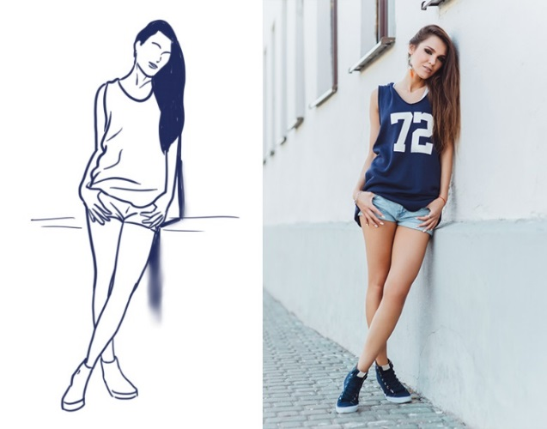

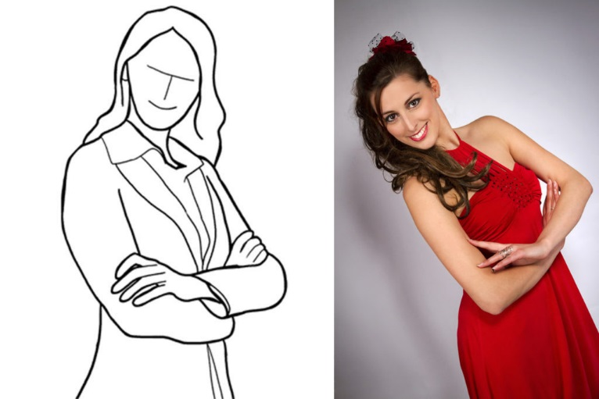

ПРИЛОЖЕНИЕ 2

СОВЕТЫ ДЛЯ ПОЗИРОВАНИЯ

Подружиться с зеркалом
Это трудная задача. Особенно, когда, как и большинство женщин, вы мастер находить недостатки. Однако, если вы хотите выглядеть естественно на фотографиях, вам нужно привыкнуть к себе и к тому, как вы себя преподносите. Вам необходимо проверить, как ваше лицо и тело выглядят «в состоянии покоя», и подумать, устраивает ли вас этот вид.
Сначала начните относиться к зеркалу как к искреннему союзнику, а не как к подлому другу. Посмотрите, корчите рожи, пробуйте макияж, прически, позы. Примерьте наряды и аксессуары.
Дружба с зеркалом — самый важный шаг в развитии самосознания. Если вы испытываете стресс из-за того, что не видите того, что и фотограф во время сеанса, это потому, что вы не знаете себя. Измените это, тренируясь перед зеркалом. У вас есть недостатки. Познакомьтесь с ними, попробуйте превратить их в отличительный знак (например, очки), а если это не поможет, примите недостатки и сосредоточьтесь на преимуществах.

Свет и лицо
Направлять лицо прямо на свет не всегда удачная идея. Если вы хотите осветлить цвет лица, вы можете сделать переэкспонирование, глаза слегка сузятся, они будут казаться меньше, а лоб будет морщинистым. Стоя полностью спиной к свету, вы можете сделать цвет лица желтоватым, сделать темные круги под глазами и сделать волосы переэкспонированными на концах. Попробуйте позу наполовину спиной к источнику света. Таким образом, ваше лицо будет освещено мягким светом, ваши глаза будут широко открыты, а цвет лица будет естественным и здоровым.

Правильное положение ног
Если вы встанете по стойке смирно, ваши ноги будут казаться огромными колоннами. Это потому что линза быстро улавливает и перерисовывает прямые линии. Ваш силуэт будет выглядеть лучше, если вы встанете под углом примерно 30 градусов от камеры и дополнительно согнете одну ногу в колене. Хотите, чтобы ваши ноги казались длиннее? Согните ногу, расположенную дальше от линзы, и держите ногу прямо на переднем плане.
Правило 30 градусов также хорошо работает для портретов — слегка повернув голову в сторону лучшего профиля, вы сделаете лицо более пропорциональным.

Прямая спина
Вы склонны постоянно округлять спину? Это один из самых больших огрехов на фото. Сделайте глубокий вдох, сведите лопатки вместе, опустите руки.

Реквизит
Реквизит ваш союзник. Если вы не знаете, что делать с руками, и когда они величественно сложены одна на другой, они точно не соответствуют образу, возьмите в руку атрибут. Иногда простая игра с ручкой позволяет переключить внимание на объект, расслабить тело и добиться естественного, неприкрытого эффекта. Реквизит позволяет придумывать интересные позы для фотографий.

Лучшие ракурсы для фото девушек - портреты, сидя и стоя
- Очень простая поза для съемки для начала. Взгляд через плечо. Тут играйте с разными углами съемки.
- В портретной фотографии руки обычно не видны или, по крайней мере, не доминируют. Однако вы можете проявить творческий подход и немного поиграть, обхватив руками голову и лицо.
- Руки на талии. Эта поза работает почти на всех фотосессиях. Если модель цепляется за талию, силуэт станет стройнее, а поза, хотя и очень простая в исполнении, придаст фото характер.
- Вбок, не глядя в объектив. Модель не должна смотреть прямо в линзу на протяжении всего сеанса. Если модель полностью повернется по отношению к объективу и ее взгляд упадет вдаль - фотография обязательно будет интересной!
- Руки в волосах. Стоит воспользоваться тем, что у девушек очень часто бывают довольно длинные волосы. Можно поиграть с ними немного - приветствуются любые засовывания рук в волосы.
- Один шаг вперед.
- Точка опоры. Если на фото есть интересные элементы, можно опереться, например, на стену.



